Microsoft Dinamics 365

El ERP de Microsoft

* **Con esta solución única, que suma características como la Inteligencia Artificial y el *Machine Learning*, las pymes ya pueden coordinar áreas como finanzas, ventas y servicios de atención a clientes desde una sola plataforma.**
* **Business Central incluye, además, Power Apps y Microsoft Flow para generar aplicaciones o “Apps” que automaticen procesos de negocio, incluyendo flujos de trabajo avanzados, sin necesidad de código y con una interfaz gráfica disponible en cualquier plataforma.**
* **Indigo y Team PLV son algunas de las organizaciones que ya cuentan con esta solución escalable que proporciona una visión completa del negocio.**

Vivimos en un mundo de transformación digital, donde los negocios más exitosos son aquellos que han apostado por soluciones que integran toda la información en una sola plataforma que sea capaz de eliminar los silos internos y externos, para dar respuesta a las necesidades de sus clientes de manera más eficaz.

Microsoft Dynamics 365 Business Central es un ejemplo de herramienta integral, ya que permite recopilar y analizar los datos pertenecientes a las áreas de finanzas, operaciones, ventas y servicios de atención al cliente desde un solo sistema para obtener una visión completa de cada negocio.

Con el software de gestión empresarial más avanzado de Microsoft, las pymes tienen la posibilidad de actualizar de manera sencilla los sistemas ERP heredados, de acceder a otros servicios en la nube de la compañía, como Office 365, y de sacar partido a herramientas en las que la Inteligencia Artificial permite acelerar procesos e impulsar las organizaciones. Business Central incluye, además, la plataforma completa de Power Apps y Microsoft Flow, para generar aplicaciones o “Apps” que automaticen procesos de negocio, incluyendo flujos de trabajo avanzados, sin necesidad de código y con una interfaz gráfica disponible en cualquier plataforma.

**Unir sistemas y procesos para tomar decisiones más inteligentes**

Microsoft Dynamics 365 Business Central reúne toda la potencia de Dynamics NAV en la nube, gracias a que en su base se agrupan un conjunto de tecnologías sólidas y ampliamente utilizadas por más de 160.000 clientes y millones de usuarios en todo el mundo. Esto permite a las empresas que ya disfrutan de sus características aprovechar todo el conocimiento que hay almacenado y ganar tiempo cuando las necesidades del negocio cambian continuamente y sus sistemas no pueden seguir el ritmo para tomar la decisión empresarial correcta.

Esta solución integra, además, aplicaciones personalizadas y cuestiones relacionadas con la gestión de recursos humanos, crear órdenes de venta y tener en tiempo real una visión precisa del negocio, tanto a nivel global como de detalles concretos. Microsoft Dynamics 365 Business Central ofrece una imagen completa de cada departamento con análisis integrados que orientan e informan a los empleados de forma proactiva para que tomen las mejores decisiones en cada momento.

**El éxito de los negocios que confían en Microsoft Dynamics 365 Business Central**

Compañías de los sectores de movilidad, publicidad y restauración, entre otras, han incorporado a su actividad diaria las funciones de Microsoft Dynamics 365 Business Central, de la mano de partners especializados. Concretamente, los siguientes son algunos ejemplos de organizaciones que ya cuentan con esta solución escalable que desde su implementación ha aportado a sus responsables una visión más completa de su negocio:

* Team PLV, empresa de referencia en publicidad en el punto de venta, necesitaba afrontar una transformación digital a todos los niveles. Tras una exhaustiva fase de análisis con sus partners y consultores tecnológicos, Adatio Sistemas y Singular Consulting, este cliente optó por Dynamics 365 Business Central, cubriendo progresivamente su gestión de negocio, primero desde un punto de vista comercial, y finalmente en la administración de su backoffice (tesorería, contabilidad y finanzas). Toda una automatización de procesos en una misma plataforma unificada, que ha convertido a Team PLV en una empresa mucho más ágil, y escalable.
* Mr Frank Blue, restaurante del grupo Indigo, tenía la necesidad de optimizar la relación con sus proveedores, por lo que su partner Arbentia les recomendó Dynamics 365 para gestionar de manera más fluida los procesos de contabilidad y tesorería. Una de las grandes ventajas de la tecnología de Microsoft es la posibilidad de adaptación al ritmo de crecimiento de la empresa, en especial para este tipo de proyectos de emprendimiento, que obtienen acceso a alta tecnología sin necesidad de grandes inversiones.

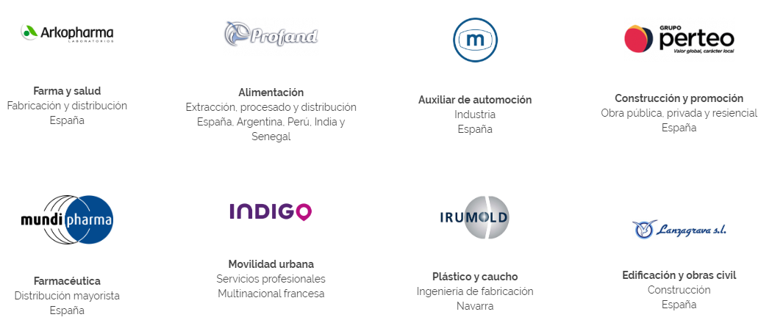

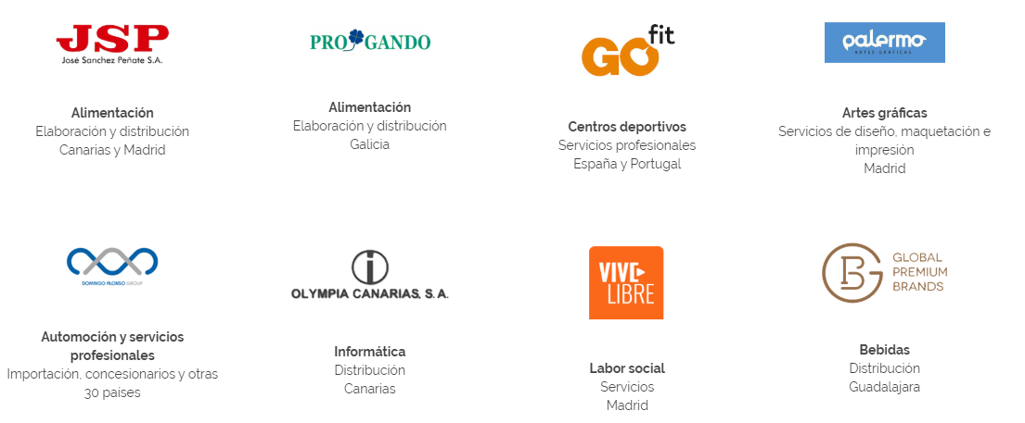

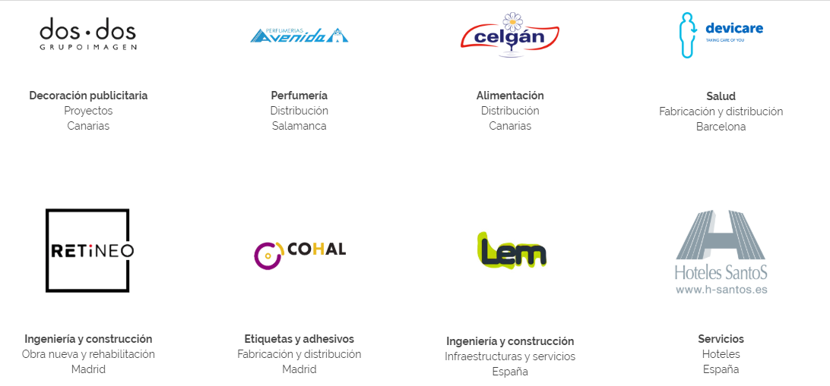



WorkDay